Памятка для юридических лиц и индивидуальных предпринимателей для получения лицензии на осуществление деятельности по оказанию услуг по дезинфекции, дезинсекции и дератизации в целях обеспечения санитарно-эпидемиологического благополучия населения
06.05.2025
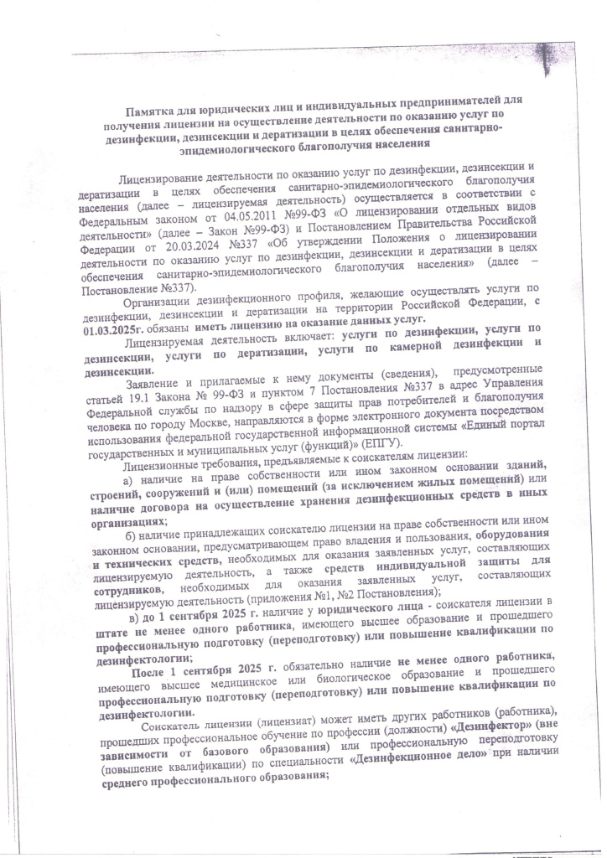
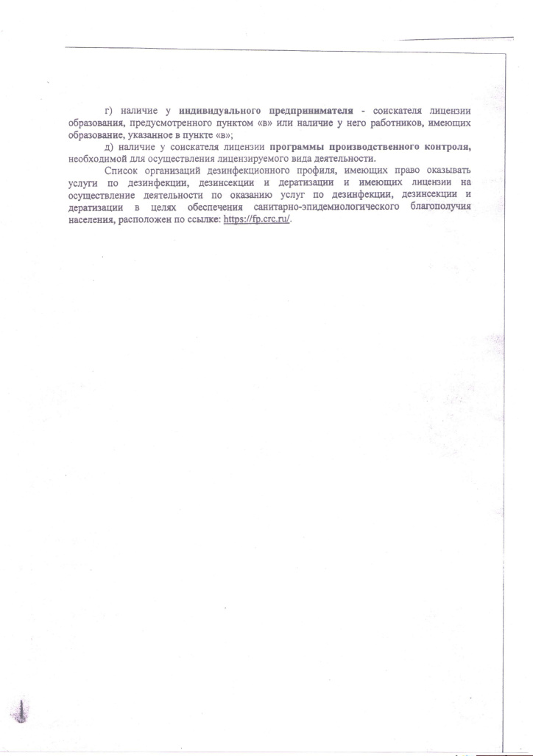

Адрес страницы: http://danilovsky.mos.ru/domashnie-zhivotnye/detail/12952706.html
Управа Даниловского района города Москвы

